Муниципальное казенное дошкольное образовательное учреждение
«Судженский детский сад «Гнездышко»

Сборник дидактических игр по финансовой грамотности дошкольников

Выполнил воспитатель:
Гармашова В. И.


с.Судженка, 2018г

В сборник включены дидактические игры по финансовой грамотности для детей старшего дошкольного возраста. В сборнике представлены разные дидактические игры способствующие развитию у детей интеллектуальных и нравственных качеств, таких как смекалка, бережливость, трудолюбие и т.д. Без этих первичных качеств не возможно формирование финансовой грамотности дошкольников.
В связи с этим на базе МКДОУ был разработан сборник дидактических игр для дальнейшего изучения этой темы. Дидактические игры могут быть использованы родителями и воспитателями разных дошкольных учреждений.

- В. И. Гармашова, 2018г.
- С.Судженка.

ОГЛАВЛЕНИЕ

Методические рекомендации по финансовой грамотности дошкольников …4
Дидактические игры по финансовой грамотности дошкольников ..................6
Заключение……………………………………………………………….............9
Список источников………………………………………………………………10
Приложение………………………………………………………………………11

Методические рекомендации по финансовой грамотности дошкольников

Для эффективного развития детей по финансовой грамотности дошкольников, родителям необходимо использовать следующие методические рекомендации:
1. Знакомьте детей с внешним миром (с событиями, новостями), так как это положительно сказывается на дальнейшем развитии, больше читайте, рассказывайте, беседуйте с ребенком о финансах, об экономике, о деньгах.
2. Помните принцип «от простого к сложному», не перегружайте ребенка слишком большим количеством игр по финансовой грамотности дошкольников. Начинайте с более простого, активизируйте его жизненный опыт, тем самым вы создаете ситуацию успеха в дальнейшей совместной деятельности.
3. Используйте больше наглядного материала по финансовой грамотности дошкольников (купюры, монеты, изображения разных действий).
4.Вместе с ребенком выполняйте игры по финансовой грамотности дошкольников, в случае если ребенок пришел в затруднение ещё один раз проиграйте игру.
5. Выполняйте дидактические игры не только в ходе специально организованной деятельности, но и во время ежедневной бытовой деятельности.
6. Не забывайте о релаксации (физминутках) после или между дидактическими играми, способствуйте созданию положительных эмоций у детей.
7.Учите ребенка исследовать собственную работу, развивайте у них способность совершать заключения, предоставлять логичное подтверждение собственным умозаключениям.
8. Помните, что к концу старшего дошкольного возраста, ребенок обладает важным качеством - любознательностью. Применяйте такого рода усиленную заинтересованность детей к расширению его взглядов о находящейся вокруг реальности.

Дидактические игры по финансовой грамотности дошкольников

Эффективными средствами финансовой грамотности дошкольников могут стать дидактические игры

Дидактическая игра «Дороже-дешевле»
Цель: формировать знания детей о различных типах продуктов; учить использовать в практике анализировать товар, применять арифметические действия, раскладывая в последовательности от дешевого к дорогому и наоборот.
Материал: карточки с изображением продуктов, монеты.
Ход: 1-вариант. Детям предлагаются карточки, они должны расположить продукты питания по возрастанию от дешевого к дорогому и наоборот.
2-вариант. Детям даются карточки с продуктами питания, дети должны приблизительно соотнести цену товара с продуктом питания.

Дидактическая игра «Профессии»
Цель: научить детей устанавливать взаимосвязь между результатами труда и профессией человека. Воспитывать интерес детей к разным профессиям и их важности в жизни человека.
Материал: карточки с изображением профессий.
Ход: ребенок, соотносит профессию с предметами, которыми он пользуется. Соотнося карточки, ребенок говорит о важности этой профессии или о родителях, у которых такая профессия.

Сюжетно-дидактическая игра «Банк»
Цель: показать принципы работы банка, рассказать о работниках работающих в банке и об операциях проводимые в банке.
Материал: игровые деньги: монеты и банкноты. Предметы для игры.
Ход: воспитатель детям предлагает ситуацию игры в банк. Распределяются роли между детьми. Служащие банка занимают свои места. Остальные дети - это клиенты.
В банке есть консультанты, они оформляют карты на каждого клиента, выдают валюты или меняют их.
Так же в банке есть банкомат. В банкомате посетители получают деньги с помощью сберкарты. Вставляют деньги в специальное окошечко, набирают пин-код, выполняют определенные функции (снять наличные), затем забирают карту и деньги в окошечке.
Так же в банке есть управляющий. Управляющий банка напоминает работникам их обязанности. Принимает на работу новых сотрудников, стимулирует желание работать. В ходе игры разыгрываются разные ситуации.

Дидактическая игра «Магазин»
Цель: формировать у детей уверенность, способность контактировать с окружающим миром. Воспитывать уважение к любой работе.
Материал: атрибуты для магазина: деньги, ценники, чеки, муляжи овощей и фруктов, игрушки.
Ход: 1-вариант. Детям предлагается придумать название магазина. Что будет в магазине продаваться и рекламу об открытии магазина. Дети рисуют рекламу и представляют ее.
2-вариант. Детям раздается определенная купюра, и дается задание купить на эти деньги какой-нибудь товар в магазине. Дети самостоятельно считают и выбирают товары.

Дидактическая игра «Не ошибись»
Цель: закрепить знания детей об очередности приобретения продукта;
формировать умение определять закономерную цепочку действий, связанных один сюжетом.
Материал: сюжетные картинки.
Ход: ребенку предлагаются сюжетные картинки, по которым ему необходимо будет составить рассказ, соблюдая последовательность.

Дидактическая игра «Придумай и нарисуй»
Цель: расширять представления детей о деньгах; учить придумывать и рисовать валюты.
Материалы: карандаши, фломастеры, бумага.
Ход: детям предлагается придумать и нарисовать свою валюту. В процессе рисования они должны придумать название валюты и где она будет использоваться.

Дидактическая игра «Копилка»
Цель: расширять представление детей о денежных средствах.
Материалы: копилка, монеты.
Ход: детям предлагаются монеты и копилка. Воспитатель читает детям загадки, ребенку который дал правильный ответ, дается монета, которую он кладет в копилку. По окончании загадок дети считают монеты в копилке.
Заключение

Целью создания сборника дидактических игр по финансовой грамотности дошкольников являлось повышение интеллектуальных и личностных качеств, а так же включение родителей в образовательную деятельность.
Разработка сборника дидактических игр по финансовой грамотности дошкольников осуществлялась в соответствии с возможностями детей и их развитием. Развитие финансовой грамотности дошкольников зависит от того, насколько успешно ребёнок освоил материал и может пользоваться им. Ведь именно с дошкольного возраста необходимо развивать у детей представления об окружающем мире, о развитии экономике в стране.
Уважаемые родители вы можете применять игры и упражнения в том виде, в котором они предложены. Игры можно усложнять или упрощать в зависимости от индивидуальных особенностей вашего ребенка.
Удачи Вам в развитии ваших детей!

Список источников

- Меньшикова, О.И, Попова, Т.Л, Кнышова, Л.В. Экономика детям, большим и маленьким [Текст] / О.И. Меньшикова, Т.Л.Попова, Л.В.Кнышова. – М.: Просвещение, 1994.
- Чумаченко, В.В, Горяев.А.П. Основы финансовой грамотности. Учебное пособие [Текст] / В.В. Чумаченко, А.П.Горяев – М.: Изд-во Просвещение, 2017.
- Федоренко, П.К, Хайлов, Л.М. История денег [Текст] / П.К.Федоренко, Л.М.Хайлов – М.: Мещерякова ИД, 2017.
- Попова, Т. Волшебный банкомат. Детям об экономике [Текст] / Т.Попова – М.: Манн, Иванов и Фербер, 2019.
- Белоусов, Р.С, Докучаев, Д.С. Я познаю мир [Текст] / Р.С.Белоусов, Д.С.Докучаев – М.: АСТ, Астрель, 1998. — 489 с. — ISBN 5-17-011091-X, 5-7390-0804-2, 5-271-03098-9.

Приложение 1.

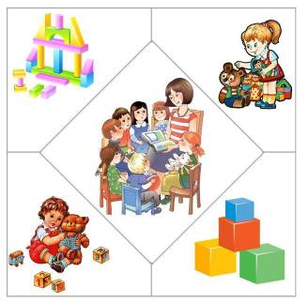
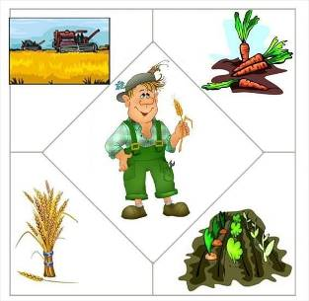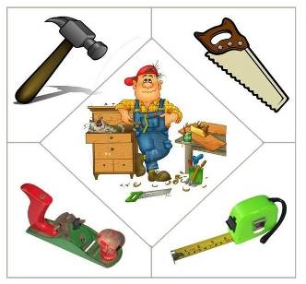

Приложение 2.







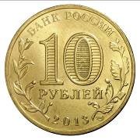

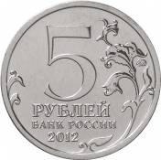

Приложение 3.
